Ettlinger al K 2016:
Un’azienda, due tecnologie: filtrazione di materie plastiche e stampaggio ad iniezione
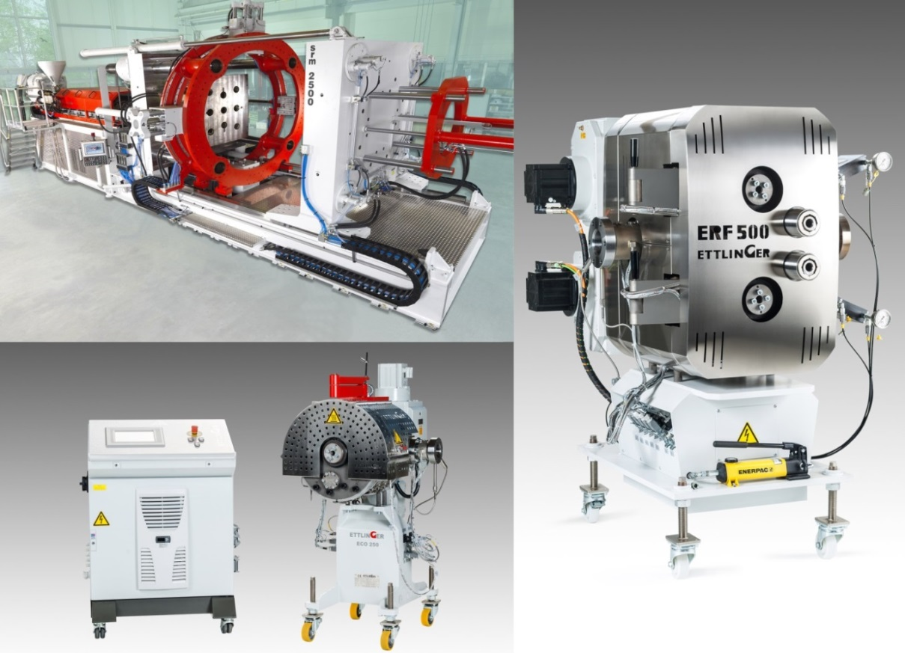
In alto a sinistra: una pressa ad iniezione di Ettlinger del tipo srm 2500 con un volume di iniezione di 120 litri, per la produzione di pozzetti di grandi dimensioni. A destra: il filtro continuo automatico ERF 500 per materiali fortemente inquinati, per portate fino a 6000 kg/h. In basso a sinistra: il filtro continuo automatico ECO 250 per linee di film e per la filtrazione del PET.
Königsbrunn, Settembre2016. – L’azienda Ettlinger Kunststoffmaschinen GmbH (www.ettlinger.com) sarà presente al K con i suoi due settori produttivi: la serie completa di filtri continui per le materie plastiche, e le presse per lo stampaggio ad iniezione per la produzione di pezzi di grandi dimensioni.
- Le presse della serie srm arrivano fino a volumi di iniezione di 160.000 cm³ e si distinguono in particolare per la separazione costruttiva tra la preparazione del melt e il gruppo di iniezione, che consente di realizzare una macchina molto più efficiente dal punto di vista energetico rispetto alle macchine convenzionali.
- Per quanto concerne i filtri continui, la serie ERF, in grado di filtrare anche materiali molto inquinati, è stata ulteriormente perfezionata per quanto ne riguarda le portate orarie, mentre la serie ECO è stata creata in particolare per la lavorazione di PET e di PE in linee di film e lastra e per materiali termoplastici a bassa viscosità, come il poliammide.
Massima filtrazione, minime perdite di materiale
I filtri continui ERF e ECO, entrambi sistemi brevettati, possono essere integrati in quasi tutte le linee di estrusione e sono caratterizzati da un tamburo rotante microforato, che viene attraversato dal materiale fuso dall’esterno verso l’interno. Le particelle di inquinante che si depositano sulla superficie esterna del tamburo vengono asportate continuamente da una lama raschiante e inviate al sistema di spurgo dell’inquinante, consentendo un funzionamento ininterrotto per settimane o mesi, a seconda della tipologia di materiale. I vantaggi principali di questi filtri sono la pressione estremamente costante, le perdite minime di materiale, l’ottima miscelazione e omogeneizzazione del materiale fuso, nonché i brevi tempi di permanenza degli inquinanti sulla superfice filtrante.
- I filtri della serie ERF raggiungono portate fino a 6.000 kg/h e permettono di eliminare dalle poliolefine e dal polistirolo le particelle inquinanti di carta, alluminio, silicone, legno o materiali infusi. Grazie al perfezionamento dei canali di flusso, la pressione differenziale è ancora più bassa, cosa che si traduce in un incremento della portata e della produttività del 15%.
I filtri ERF vengono utilizzati soprattutto nell’estrusione di PP, HDPE, LDPE, PS e di alcuni materiali termoplastici specifici, provenienti ad es. da film di imballaggio, scarti di frigorifere e di materiali elettronico, vasetti di yogurt, paraurti di automobili, tappi di bottiglia, tubi ecc., che vengono ritrasformati in granulo, lastra, film o profilati.
- La serie di filtri ECO, la cui portata oraria può raggiungere i 3000 kg/h, sono stati concepiti per i processi di estrusione di foglia, lastra e altri semilavorati e per la filtrazione di poliolefine, PET e PA. I filtri ECO vengono utilizzati anche nel settore del riciclaggio per materiali contenenti fino a circa 1,5 % di inquinante.
Circa 2/3 dei filtri ECO installati fino ad oggi, sono impiegati nella lavorazione del PET. Di questi, una gran parte è impiegata su linee di termoformatura o per la produzione di reggette da macinato di bottiglia, mentre alcuni vengono utilizzati per recuperare i fini di PET (PET fines) derivanti dalla macinatura delle bottiglie, da cui viene ricavato un granulo di PET di ottima qualità. Un terzo circa dei filtri ECO è utilizzato per lavorare le poliolefine, soprattutto per il compounding, la produzione di film per l’edilizia e di lastre termoformate provenienti da materiale vergine. In queste applicazioni il filtro serve anche per garantire gli elevati requisiti di qualità richiesti in quanto riduce sensibilmente la presenza di “sbavature”.
Presse ad iniezione con volumi di iniezione da 160.000 cm³
La serie delle presse ad iniezione bi-stadio srm è dotata di forze di chiusura da 2000 a 30.0000 kN e di volumi di iniezione da 5.000 fino a 160.000 cm³. Le applicazioni tipiche di queste presse, che sono dimensionate per pezzi fino a 1000 g di peso e 2 o più mm di spessore, sono la produzione di pallet, di raccordi, di sistemi di pozzetti per fognature e per lo scarico delle acque prodotti in materiale vergine, rigenerato o riciclato. In tutti i modelli di presse di Ettlinger, un estrusore relativamente piccolo gestisce la plastificazione del materiale, mentre un pistone separato inietta il materiale fuso nell’utensile. In questo modo la pressa riesce a lavorare grandi volumi di iniezione con forze di chiusura relativamente ridotte. Per queste presse di dimensioni contenute, sono sufficienti azionamenti ridotti, il cui fabbisogno energetico è del 60% inferiore rispetto a presse convenzionali analoghe. Inoltre, la possibilità di combinare un’unità di plastificazione compatta e un’unità di chiusura corta permette di ridurre sensibilmente l’ingombro.
Nei casi in cui si producano pezzi di pesanti di grandi dimensioni, con elevati requisiti qualitativi utilizzando materiali con alto livello di inquinante, la combinazione di una pressa e di un filtro automatico di Ettlinger posto tra l‘unità di plastificazione e l‘unità di iniezione può dare vantaggi significativi per la produttività e l’efficienza.
L’azienda tedesca Ettlinger è stata fondata nel 1983 a Königsbrunn, Baviera, ed è attiva a livello mondiale. L’attività dell’azienda si concentra sulla produzione di presse per lo stampaggio ad iniezione e di filtri continui per le materie plastiche. Le presse ad iniezione sono idonee in particolare per la produzione di parti in plastica fino a 100 kg, come ad es. raccordi, pozzetti e pallet e sono strutturate modularmente, in modo da poter essere adattate a svariate applicazioni con costi contenuti.
Nel settore della filtrazione, Ettlinger produce sistemi di filtrazione continui per materiali anche fortemente inquinati (filtri ERF), che vengono impiegati in svariate applicazioni, dalla rigenerazione al recupero di materiali post-consumo. Questi sistemi sono in grado di filtrare carta, alluminio, legno, siliconi, infusi ecc. da tutti i più comuni polimeri. I sistemi di filtrazione continui ECO sono invece concepiti in particolar modo per le linee di film e lastra, dove vengono impiegati anche per filtrare geli e agglomerati da materiali vergini per una migliore qualità del prodotto finito e possono inoltre lavorare anche materiali come il PET e il PA.
Ettlinger è rappresentata in Italia dal 2012 da Filtec s.r.l., azienda italiana produttrice di sistemi di taglio per le materie plastiche.
■■■
Ulteriori informazioni:
Alberto Baracco, Filtec s.r.l., Via del Laghetto, 140, I–45021 Badia Polesine, Rovigo
Tel.: +39 0425 594457, Fax+39 0425 594458, alberto.baracco@filtec.it, www.filtec.it

Contatto editoriale e copie giustificative:
Jörg Wolters, Konsens PR GmbH & Co. KG,
Hans-Kudlich-Straße 25, D-64823 Groß-Umstadt – www.konsens.de
Tel.: +49 6078 9363 - 15, Fax: - 20, E-Mail: joerg.wolters@konsens.de
I comunicati stampa di Ettlinger, comprensivi di testo e immagini in risoluzione stampabile, sono disponibili per il download al sito: www.konsens.de/ettlinger.html

